首先很不幸的上两张图，因为焊工不好就这样瞎了五块大洋，就看不到全彩变换现象了。虽然这个很简单，但也整理一下吧，谁让我大晚上那么闲着没事干呢。

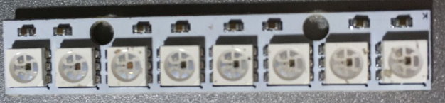

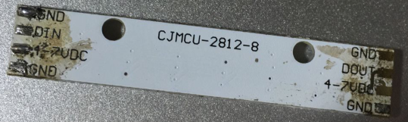

以下三款都是采用的单线归零码通信协议，区别是一个比一个流弊的迭代！从三篇手册中找出这几个不同点：1.11和12灯源的内外置导致引脚数不同。2.12和12B控制电路与灯源的供电方式导致引脚数不同。3.11,12,12B三者振荡频率相同，即输出传输总时间相同，而高低电平分布不同。

圈1：WS2811 单线256级灰度三通道横流LED驱动IC IC是独立的

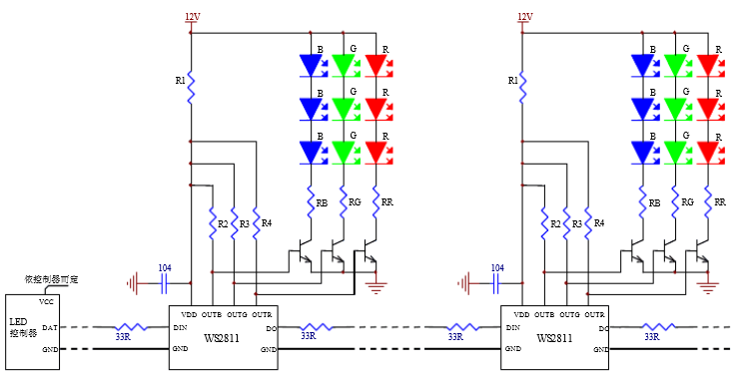

圈2：WS2812 智能外控集成LED光源 IC封装在灯珠内部

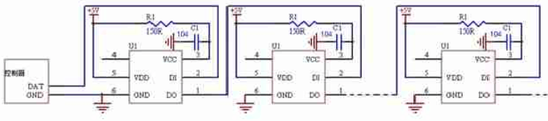

圈3：WS2812B 智能外控集成LED光源 IC控制电路和LED公用一个电源

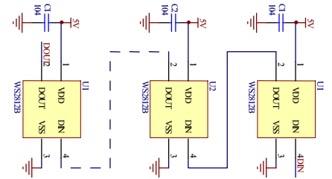

WS2812B集控制电路与发光电路于一体，其外型与一个5050LED灯珠相同，每个元件即为一个像素点。芯片内部包含了智能数字接口数据锁存信号整形放大驱动电路，高精度振荡器和12V高压可编程定电流输出驱动器。

数据协议采用单线归零码的通讯方式，芯片上电复位后，DIN端口接受从控制器传输过来的数据，首先送过来的24bit数据被第一个芯片提取后，送到芯片内部的数据锁存器，剩余数据经过内部整形处理电路整形放大后通过DO端口开始转发输出给下一个级联的芯片，每经过一个芯片的传输，信号减少24bit。

芯片内部的数据锁存器根据接受到的24bit数据，在OUTR，OUTG，OUTB控制端产生不同的占空比控制信号。芯片DIN端没收到复位信号时，R,G,B端保持原输出不变；收到50us以上低电平的复位信号码时，所有芯片同步将接收到的24bitPWM数据脉宽送到各个R,G,B引脚上，并将在该信号结束后重新接收新的数据。

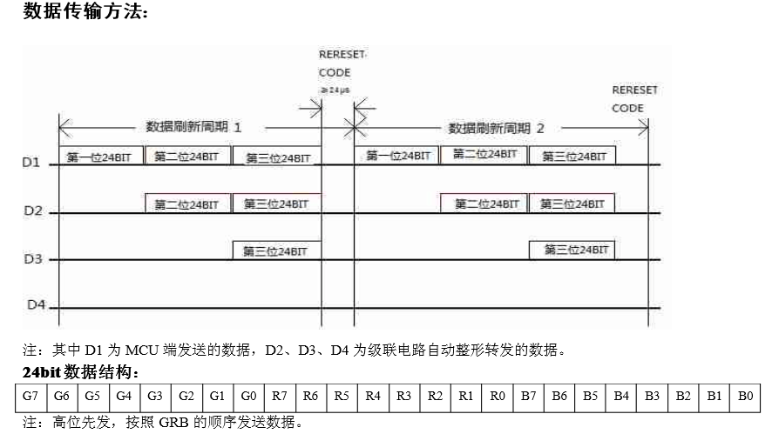

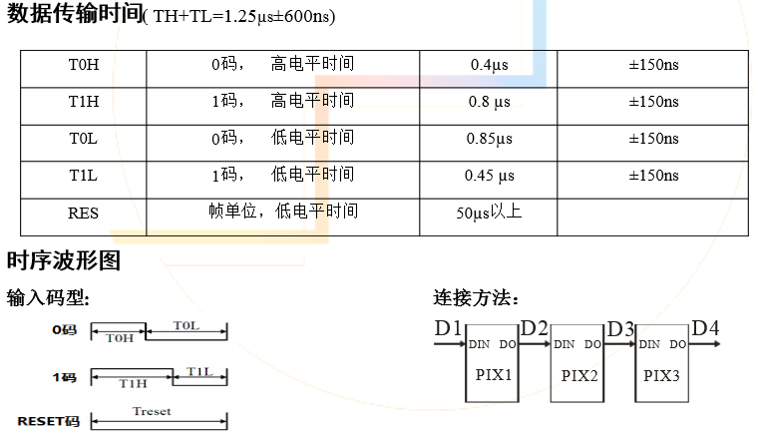

突然发现，这一段弄得东西貌似都涉及了PWM和PID，等买灯带后再调调吧。